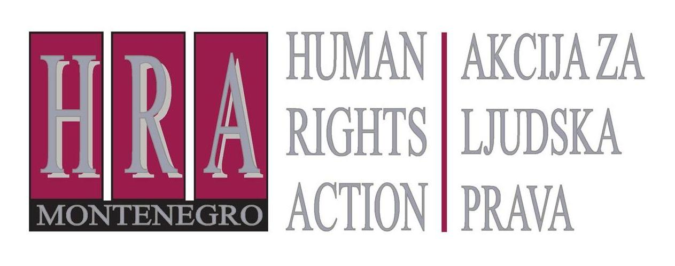

Sloboda izražavanja – presude Evropskog suda za ljudska prava

Bilten VI: PREGLED PRESUDA EVROPSKOG SUDA IZ NOVEMBRA 2012
14. decembar 2012.
U
novembru 2012. godine, Evropski sud za ljudska prava usvojio je presude u sljedećim slučajevima koji se tiču prava na slobodu izražavanja:
- Mengi protiv Turske (predstavke br. 13471/05 i 38787/07), od 27. novembra 2012.
- Bayar i Gürbüz protiv Turske (br. 2) (37569/06), od 27. novembra 2012.
- Telegraaf Media Nederland Landelijke Media B.V. i drugi protiv Holandije (39315/06), od 22. novembra 2012.
- Belek protiv Turske (36827/06, 36828/06 i 36829/06), od 20. novembra 2012.
- Bargao i Domingos Correia protiv Portugala (53579/09 i 53582/09), od 15. novembra 2012.
- PETA Deutschland protiv Njemačke (43481/09), od 8. novembra 2012.
U nastavku predstavljamo ove slučajeve.

- Oštar jezik je dozvoljen ako jedini cilj saopštenja nije bila uvreda, već razmatranje pitanja od legitimnog javnog interesa

Mengi protiv Turske (13471/05 i 38787/07), presuda od 27.11.2012.
Podnositeljka predstavke, novinarka, objavila je niz članaka u dnevnim novinama u kojima je kritikovala odredbe novog nacrta krivičnog zakonika, kojima je predloženo snižavanje kazne za pojedina krivična djela počinjena nad ženama i djecom. U tekstovima su kritikovani članovi komisije za izradu nacrta zakonika, od kojih su dvojica podnijeli tužbu i dobili obeštećenje za klevetu. U prvom članku, podnositeljka predstavke je navela da jedan od članova komisije "ima diskriminatorni stav po pitanju krivičnih odredaba koje se tiču žena i djece", uz komentar da "umjesto starijih pravnih stručnjaka, sada bi trebalo da imamo mlade pravnike koji rade u pravosudnim komisijama. Oni koji su u toku sa svjetskim dešavanjima i koji su svjesni da su diskriminatorski stavovi zastarjeli." Drugi članak se ticao stava profesora prema silovanju, koji je naveo da pojedine žrtve silovanja treba da se udaju za svoje silovatelje. U odgovoru, autorka je navela: "Vjerujem da bi neke ljude trebalo hitno smjestiti na kliniku i zaključati. Kada stepen njihove bolesti dostigne nivo koji nanosi ozbiljnu štetu društvu, to je neizbježno. Ovaj nezdravi mentalitet će povrijediti na hiljade žena i djece (svaki dan novine pišu o perverznjacima, od osam do dvadeset njih, koji siluju mlade djevojke i žene u svakom uglu Turske) i podstaći neznalice, nezaposlene i bolesne ljude da počine zločine."
Evropski sud je utvrdio da je izricanjem presuda za naknadu štete zbog klevete u navedenim slučajevima prekršeno pravo na slobodu izražavanja. Sud je konstatovao da su se sporni tekstovi ticali komentara podnositeljke predstavke o određenim navodno spornim odredbama nacrta krivičnog zakonika. Podnositeljka predstavke je iznijela stav da ove odredbe diskriminišu žene i, da će, ako budu usvojene, imati štetne posljedice po njih i po djecu. Navela je da je način razmišljanja pojedinih članova komisije diskriminatorski. Sud je konstatovao da je ovo pitanje bilo od javnog interesa, i da su, kao članovi komisije za nacrt novog krivičnog zakonika, tužioci u navedenom slučaju bili javne ličnosti, koje su se izložile većem stepenu kritike i ispitivanja u odnosu na obične pojedince.
Iako je podnositeljka predstavke koristila oštar jezik koji se mogao shvatiti kao uvredljiv, njeni članci su predstavili vrednosne sudove i bili dio žestoke društvene rasprave o kontraverznoj temi. Sud je konstatovao da je podnositeljka predstavke koristila neformalni stil izražavanja, koji nije bio uzet u obzir od strane domaćih sudova. Sud je podsjetio da, iako uvredljiv jezik ne mora potpadati pod pravo na slobodu izražavanja ako je vrijeđanje jedina namjera izjave, korišćenje vulgarnih izraza samo po sebi ne predstavlja odlučujući faktor u procjeni uvredljivog izražavanja, jer može da služi i samo kao stilsko izražajno sredstvo. Iz ovih razloga, Evropski sud je zaključio da osuda za klevetu nije bila "neophodna" u demokratskom društvu.

- Objavljivanje političkog mišljenja, koje ne znači poziv na nasilje i govor mržnje, ne treba da bude inkriminisano

Bayar i Gürbüz protiv Turske (br. 2) (37569/06), presuda od 27.11.2012.
Podnosioci predstavke su vlasnik i urednik turskog lista koji je objavio članke o Radničkoj partiji Kurdistana, PKK, koja se u Turskoj smatra za terorističku organizaciju, i naveo izjave dvojice njenih članova. Oni su osuđeni za "objavljivanje propagande putem štampe protiv nedjeljivog jedinstva države" i "objavljivanje izjava ilegalne oružane organizacije".
Evropski sud za ljudska prava je zaključio da je osuda u ovom slučaju značila povredu prava na slobodu izražavanja. Sud je podsjetio na svoju raniju praksu u sličnim slučajevima i naveo da su sporni tekstovi sadržali samo izjave jednog od lidera PKK, koji je izrazio svoje mišljenje o reorganizaciji PKK i ujedinjenju ljevičarskih pokreta nakon izbora. Člancima se nije pozivalo na nasilje, oružani otpor ili pobunu, i nisu predstavljali govor mržnje. Osuda podnosilaca predstavke dakle nije bila "neophodna" u demokratskom društvu.
Belek protiv Turske (36827/06, 36828/06 i 36829/06), presuda od 20.11.2012.
Podnosilac predstavke je izdavač turske novine, koji je osuđen zbog objavljivanja članaka koji su uključivali izjave date od strane Radničke partije Kurdistana, PKK, koju turske vlasti smatraju za terorističku organizaciju, i komentare o mogućem uspostavljanju kurdske države u Iraku. Osuđujuće presude odnosile su se na "propagandu putem štampe protiv nedjeljivog jedinstva države" i "objavljivanje izjava ilegalne oružane organizacije".
Evropski sud za ljudska prava je zaključio da su presude prekršile pravo na slobodu izražavanja. Zaključeno je da sporna pisanja ne predstavljaju poziv na upotrebu nasilja, oružani otpor ili pobunu, i da se ne mogu smatrati "govorom mržnje".

- Kršenje prava na povjerljivost novinarskih izvora od strane državne tajne službe

Telegraaf Media Nederland Landelijke Media B.V. i drugi protiv Holandije (predstavka br. 39315/06), presuda od 22.11.2012.
Podnosioci predstavke, holandski dnevna novina i dva njena novinara, objavili su tekstove o istragama AIVD (holandske tajne službe), koji sugerišu da su podnosioci predstavke došli u posjed strogo povjerljivih dokumenata te službe, koji su u međuvremenu postali dostupni u kriminalnim krugovima Amsterdama. Holandski sudovi naredili su da novina preda ova dokumenta. Sa druge strane, novinari podnosioci predstavke pokrenuli su parnični postupak protiv države tvrdeći da se njihovi telefoni prisluškuju. Podnosioci predstavke obratili su se Evropskom sudu za ljudska prava povodom oba pitanja.
Evropski sud je pitanja razmatrao zajedno, na osnovu čl. 8 (zaštita privatnosti) i čl. 10 (zaštita prava na slobodu izražavanja) Konvencije i utvrdio povredu oba člana u odnosu na prisluškivanje razgovora. Sud je utvrdio da je služba AIVD koristila svoja posebna ovlašćenja (u cilju prisluškivanja razgovora) da bi izbjegla odgovornost za kršenje prava na zaštitu novinarskih izvora. Upotreba ovih posebnih ovlašćenja bila je odobrena bez prethodnog razmatranja od strane nezavisnog tijela, koje takvu upotrebu može da spriječi ili prekine. Takođe, konstatovano je da sudska revizija ne bi ni mogla da povrati povjerljivost novinarskih izvora, nakon što je uništena. Sud je stoga zaključio da je došlo do povrede čl. 8 i 10 Konvencije, jer zakon nije obezbijedio odgovarajuće garancije ljudskih prava u odnosu na ovlašćenja za korišćenje tajnog nadzora.
U vezi sa rješenjem o predaji dokumenata, Sud je utvrdio da potreba da se identifikuje funkcioner(i) AIVD koji je podnosiocoma predstavke predao tajnu dokumentaciju ne opravdava nalog za predaju. Sporna osoba(e) mogla je biti jednostavno identifikovana proučavanjem sadržaja dokumenata i pronalaženjem zvaničnika koji su im imali pristup. Dalje, dok Sud potvrđuje pravo AIVD da provjeri da li su svi uzeti dokumenti povučeni iz opticaja, to nije bilo dovoljno da opravda otkrivanje novinarskog izvora podnosioca predstavke. Sud je u vezi s tim konstatovao da to povlačenje ne može da spriječi da informacije koje su držali svakako padnu u pogrešne ruke, jer su vjerovatno odavno poznate osobama koje su strane u sporu okarakterisale kao kriminalce. Stvarna predaja oduzetih dokumenata nije bila neophodna, jer bi i pregled dokumentacije, kako bi se utvrdilo da je kompletna, i njeno naknadno uništenje, bili dovoljni.

- Ako se postupa savjesno (bona fidae), u javnom interesu i na osnovu činjenica, ne treba zahtijevati dokazivanje pune istine o navodima

Bargao i Domingos Correia protiv Portugala (53579/09 i 53582/09), presuda od 15.11.2012:
Ovdje je riječ o osudi za klevetu protiv dva pojedinca koji su uputili dopis ministarstvu zdravlja, žaleći se na zloupotrebu ovlašćenja od strane službenog lica u lokalnom javnom zdravstvenom centru. Dio ovog dopisa objavljen je u lokalnim novinama. Iako je protiv tog službenog lica pokrenut disciplinski postupak, presuda zbog klevete je potvrđena, jer podnosioci predstavke nijesu mogli da dokažu punu istinu o svojim navodima. Evropski sud za ljudska prava je zaključio da ova presuda predstavlja kršenje prava na slobodu izražavanja: tvrdnje su iznijete u jednostavnom privatnom pismu upućenom relevantnoj vladinoj instituciji, iako su djelovi pisma objavljeni u lokalnim novinama, i ticali su se legitimnog javnog interesa. Podnosioci predstavke imali su činjeničnu osnovu za svoje tvrdnje, čak iako nijesu mogli da ih dokažu u potpunosti, i postupili su u dobroj vjeri. Osuda za klevetu se stoga ne može smatrati "neophodnom u demokratskom društvu".

- Ograničenje slobode izražavanja borcima za prava životinja zbog zaštite dostojanstva žrtava holokausta, u kontekstu njemačke istorije, nije prekršilo pravo na slobodu izražavanja

PETA Deutschland protiv Njemačke (predstavka br. 43481/09), presuda od 8.11.2012.
PETA Deutschland, njemački ogranak organizacije za zaštitu prava životinja PETA, imala je u planu da pokrene kampanju oglašavanja pod nazivom "Holokaust na vašem tanjiru", ističući plakate sa fotografijom zatvorenika koncentracionih logora zajedno sa slikom životinja držanih u kavezima i torovima za masovni uzgoj, uz kratak tekst. Centralni savjet Jevreja u Njemačkoj dobio je sudski nalog kojim se navedenoj organizaciji zabranjuje objavljivanje sedam konkretnih plakata, tvrdeći da je kampanja uvredljiva i da krši njihovo ljudsko dostojanstvo kao lica koja su preživjela holokaust, kao i prava ličnosti članova porodice koje je jedan od njih izgubio. PETA je uložila žalbe Saveznom ustavnom sudu, koje su odbijene uz obrazloženje da kampanja banalizuje sudbinu žrtava holokausta.
Evropski sud za ljudska prava je utvrdio da izrečena mjera zabrane ne krši pravo na slobodu izražavanja organizacije PETA Deutschland. Smatrajući da kampanja nije imala za cilj da omalovaži koncentracioni logor, Sud je utvrdio da se činjenice slučaja ne mogu izdvojiti iz istorijskog i društvenog konteksta holokausta, posebno u Njemačkoj. Sud je prihvatio stav njemačke vlade koja smatra da ima posebnu obavezu prema Jevrejima koji žive u Njemačkoj. U tom svjetlu, Sud je utvrdio da su njemački sudovi dali relevantne i dovoljne razloge za dosuđivanje građanske zabrane.
Dalje, što se tiče težine kazne, postupak nije uključivao nikakve krivične sankcije, već samo građansku zabranu kojom se sprječava objavljivanje sedam plakata organizacije PETA Deutschland. Konačno, PETA nije utvrdila da joj nisu dostupna druga sredstva koja imaju za cilj skretanje pažnje javnosti na problem zaštite prava životinja.

Pripremio: Peter Noorlander, direktor Media Law Defence Initiative, London u saradnji sa HRA

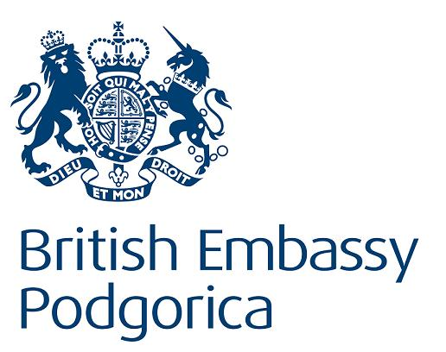
Bilteni se objavljuju u okviru projekta “Monitoring novinarskih samoregulatornih tijela u Crnoj Gori” koji finanasira Britanska ambasada u Podgorici.

